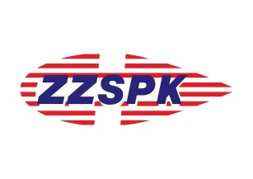 |  | Zdravotnická záchranná služba Plzeňského kraje, příspěvková organizace,  se sídlem Klatovská 2960/200i , 30100 Plzeň  IČ 45333009, DIČ CZ45333009 – plátce DPH

S&T Plus s.r.o.
Novodvorská 994, 142 21 Praha 4
IČO: 25701576
DIČ: CZ25701576

Objednávka č. ZZSPK 5318/19
Objednáváme u Vás:

- 3x systém Shocklink, produktové číslo 185-10050, cena za 1ks 17.212,25 Kč.

Předpokládaná cena celkem je do 52.000,- Kč.

Fakturu zašlete prosím na výše uvedenou adresu. V textu nebo v hlavičce uveďte prosím číslo této objednávky, jinak nebude možné Vaši fakturu proplatit.
Vzhledem k naší registraci jako plátce DPH prosím vystavujte daňový doklad se všemi náležitostmi podle §29 zák. 235/2004 Sb., o DPH, tj. včetně Vašeho i našeho sídla a DIČ a našeho celého obchodního jména nebo výjimečně jeho srozumitelné zkratky (min. Zdrav. Záchranná služba PK, příspěvková organizace).

Děkuji, s pozdravem Mgr. Ivana Krsová
V Plzni dne 4. 8. 2019

Podpisy oprávněných osob
Funkce | Jméno (čitelně) | Podpis
Vyřizuje | Ing. Michaela Šírková
Správce rozpočtu | Ivana Věková
Příkazce operace | MUDr. Jana Vidunová, MBA, LL.M.

